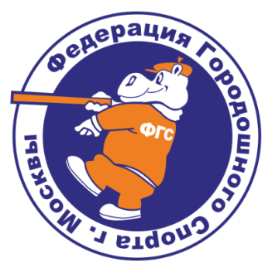

«Федерация городошного спорта города Москвы»
Региональная общественная организация
(РОО «ФГСМ»)
ОГРН 1057700021235, ОКПО 79507908, ИНН 7733182731, КПП 773301001, ОКВЭД 91.33, 92.6, 93.04, р/с 40703810438150003208 в ПАО Сбербанк г. Москва, к/с 30101810400000000225, БИК 044525225. ТЕЛ. +79154849776 mail: footballfond@inbox.ru

КОММЕРЧЕСКОЕ ПРЕДЛОЖЕНИЕ на инвентарь спортивный
"Комплекс для игры в городки для детей 5-7 лет"
Спецификация :
Изображение | Описание | кол-во (шт)
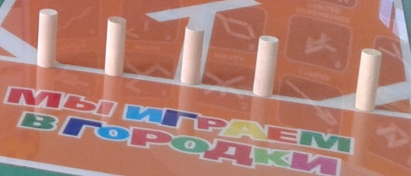 | Городок берёзовый круглый детский  60 руб. | 10
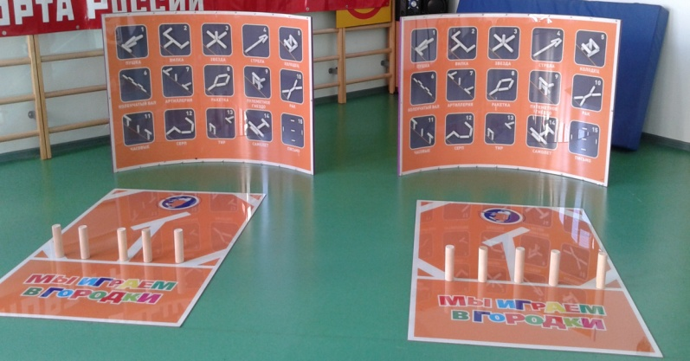 | Поле игровое – 7000руб.  Защитная стенка - 8000руб. | 2  2
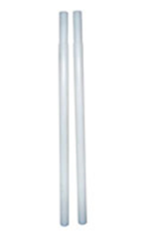 | Биты полимерные  длина 60 см,  вес 500-600 гр.  - 1200 руб. | 4
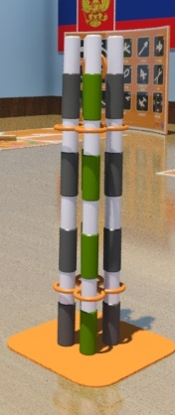 | Подставка для бит –  1800 руб. | 2
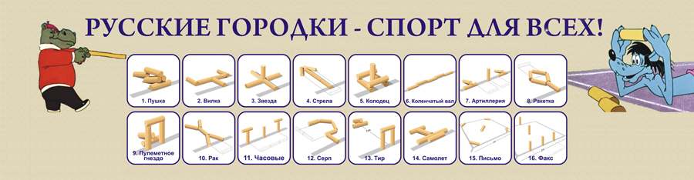 | Баннер «Городки – национальный вид спорта России» , размер 6*1 метр  3000руб. | 1
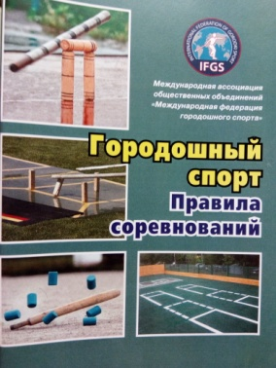 | Правила игры в городки (брошюра)  200руб. | 1
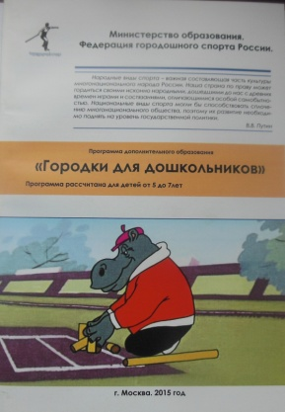 | Методическое пособие «Городки для дошкольников» (брошюра)  200 руб | 1
Общая стоимость комплекта | 90000-00 руб

